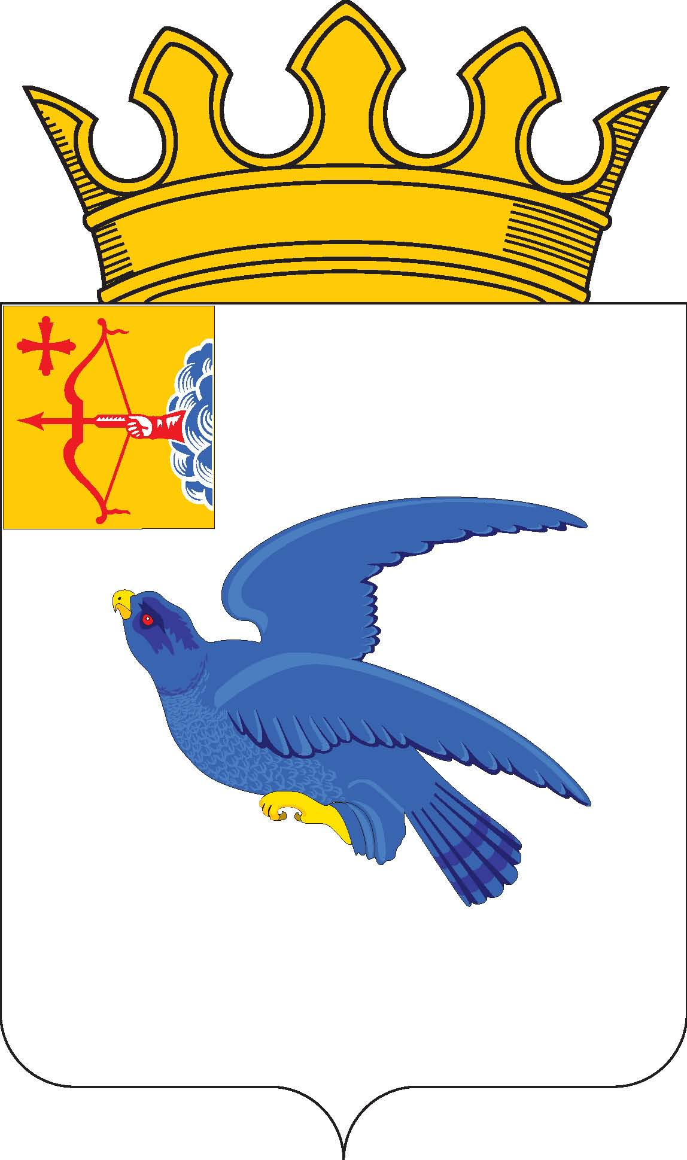

РАЙОННАЯ ДУМА
МАЛМЫЖСКОГО РАЙОНА КИРОВСКОЙ ОБЛАСТИ
шестого созыва

РЕШЕНИЕ

23.12.2024 № 6/41
г. Малмыж

О внесении изменения в решение районной Думы
Малмыжского района от 27.11.2024 № 9/40

В соответствии пунктом 22 части 1 статьи 14, частью 4 статьи 15 Федерального закона от 06.10.2003 № 131-ФЗ «Об общих принципах организации местного самоуправления в Российской Федерации», статьей 8 Закона Кировской области от 29.12.2004 № 292-ЗО «О местном самоуправлении в Кировской области», Уставом муниципального образования Малмыжский муниципальный район Кировской области, районная Дума Малмыжского района РЕШИЛА:
1. Внести в решение районной Думы Малмыжского района от 27.11.2024 № 9/40 «О принятии к осуществлению части полномочий органа местного самоуправления по организации ритуальных услуг» изменение, изложив пункт 1 в следующей редакции:
«1. Администрации Малмыжского района принять сроком на 1 год к осуществлению полномочия администрации Малмыжского городского поселения Малмыжского района в части организации ритуальных услуг специализированной службой, созданной администрацией муниципального образования Малмыжский муниципальный район Кировской области, а именно: оформление документов, необходимых для погребения; предоставление и доставка гроба и других предметов, необходимых для погребения; перевозка тела (останков) умершего на кладбище (в крематорий); погребение (кремация с последующей выдачей урны с прахом)».
2. Опубликовать настоящее решение в Информационном бюллетене органов местного самоуправления муниципального образования Малмыжский муниципальный район Кировской области.
3. Настоящее решение вступает в силу после его официального опубликования.
Глава Малмыжского района Э.Л. Симонов

Председатель районной Думы
Малмыжского района О.Г. Толстобокова

